1.实验中的项目活动图的相关信息如下图所示：

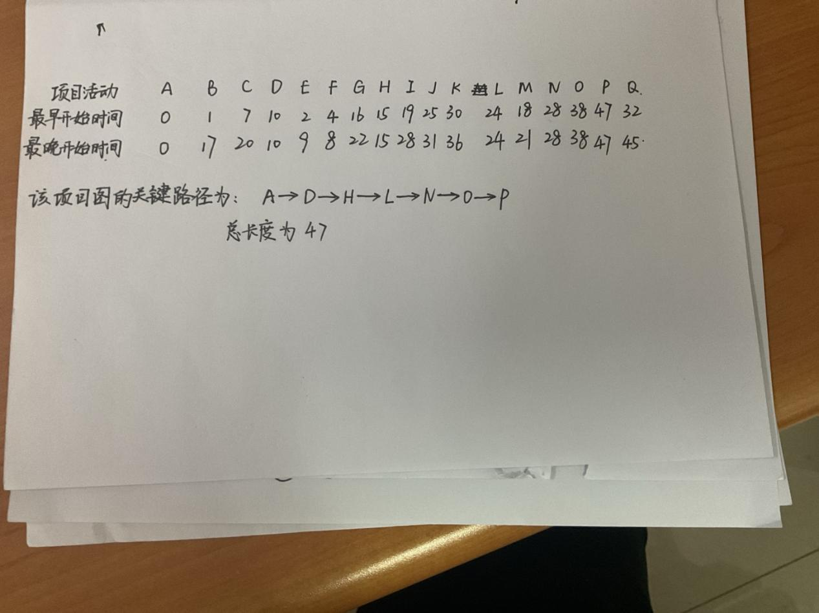

2.当涉及项目管理工具时，Microsoft Project、Asana、Trello和Jira都是非常受欢迎的选择，各有其自身的特点：

**Microsoft Project**：

特点：Microsoft Project是传统的项目管理工具，适用于大型项目的规划和跟踪。它提供了强大的资源分配和进度跟踪功能，能够创建甘特图和网络图来可视化项目进展，还能根据预算和资源进行规划。

适用范围：适用于需要复杂项目规划、资源管理和报告的大型项目。

**Asana**：

特点：Asana是一个以任务为中心的协作工具，适合团队协作和项目管理。它提供了清晰的任务列表、项目计划和团队协作功能，支持团队成员在一个平台上共享任务、文件和进度情况。

适用范围：适用于团队协作、项目任务管理和进度跟踪，特别适合中小型项目的协作。

**Trello**：

特点：Trello是以看板为基础的项目管理工具，通过卡片和列表的方式来组织任务。它简单易用，提供了灵活的工作流程和可视化的项目管理方式，适合敏捷开发和小型团队。

适用范围：适用于敏捷开发、团队协作和项目追踪，适合小型团队或个人项目使用。

**Jira**：

特点：Jira是Atlassian推出的敏捷开发和问题跟踪工具，主要用于敏捷项目管理、缺陷跟踪和持续集成。它提供了灵活的工作流程，可以自定义任务和问题类型，支持敏捷开发的需求管理。

适用范围：适用于软件开发团队的敏捷项目管理、缺陷跟踪和持续集成。

3.从个人角度，我们最喜欢的工作方式包括：

有一定弹性的工作时间，能够在一定程度上自主安排工作和生活。

公平合理的薪酬福利，以及良好的员工关怀和培训机会。

能够在积极向上的工作环境中发挥自己的专长和创造力。

对于工作环境的要求可能包括舒适的工作场所，良好的办公设施，合理的工作压力等。

4.从团队项目管理角度，我们认为最有效的项目组工作管理方式包括：

采用灵活的敏捷开发方法，鼓励团队成员合作、创新和快速响应变化。

良好的沟通协作机制，明确分工，透明的工作进度跟踪。

鼓励团队成员参与决策，尊重每个人的意见和贡献，提供良好的团队氛围和成长空间。